米东卡子湾中亿川北集团有限公司
“5·8”一般高处坠落事故
调查报告

编制单位：乌鲁木齐市米东区人民政府事故调查组
编制时间：2026年8月
目录

一、事故基本情况 3
（一）事故发生单位及相关单位概况 3
（二）事故发生单位及相关单位安全管理（监管）情况 5
（三）事故发生经过 6
（四）事故现场情况 6
（五）人员伤亡和直接经济损失情况 8
二、事故应急救援和现场处置情况 8
（一）事故信息接报及响应情况 8
（二）事故现场应急处置情况 8
（三）医疗救治和善后情况 9
（四）事故应急处置评估 9
三、事故原因分析 9
（一）直接原因分析 9
（二）间接原因分析 9
四、有关责任单位存在的主要问题 10
五、对有关责任单位的处理 10
（一）对事故受伤人员的处理建议 10
（二）对事故有关责任人员的行政处罚建议 10
（三）对事故责任单位的行政处罚建议 11
六、事故主要教训 11
七、事故整改和防范措施 11

2026年5月8日12时13分许，位于米东区恒泰西街与会展大道交叉口环球美食城建设项目施工现场发生一起高处坠落事故，造成1人受伤，直接经济损失12万余元。
依据《中华人民共和国安全生产法》《生产安全事故报告和调查处理条例》的规定，成立了由区应急管理局、区建设局、区司法局、区人社局、市公安局米东区分局、区总工会、卡子湾街道办事处等为成员单位的事故调查组，邀请区纪委监委、区人民检察院参加此次事故调查。
事故调查组按照“四不放过”和“科学严谨、依法依规、实事求是、注重实效”的原则，通过现场勘查、调查取证和科学分析，查明了事故发生的经过、原因，认定了事故性质和责任，提出了对有关责任人员和责任单位的处理建议和事故防范整改措施。
经调查认定，该事故是一起作业人员在作业过程中未观察环境，不慎踩到烟道口上方防护木撑，木撑断裂导致作业人员坠落致伤的一般生产安全责任事故。

一、事故基本情况

（一）事故发生单位及相关单位概况
事故发生单位：中亿川北集团有限公司（施工单位），统一社会信用代码：91650100068809****，成立日期：2013年5月17日，注册地址：新疆乌鲁木齐市水磨沟区新民路322号泰琛小区1栋B单元29A3室，经营范围：许可项目：建设工程施工；建设工程设计；住宅室内装饰装修；建筑物拆除作业（爆破作业除外）；建筑劳务分包；施工专业作业；建设工程质量检测等。持有《安全生产许可证》和《建筑业企业资质证书》。
建设单位：新疆出色环球置业有限公司，统一社会信用代码：91659030MADHPT****，成立日期：2024年4月19日，注册地址：新疆乌鲁木齐市米东区红光山路1237号2号楼10层ZM-00095号（中国（新疆）自由贸易试验区），经营范围：许可项目：房地产开发经营。（依法须经批准的项目，经相关部门批准后方可开展经营活动，具体经营项目以相关部门批准文件或许可证件为准），一般项目：物业管理；非居住房地产租赁；商业综合体管理服务；工程管理服务；建筑砌块销售；砖瓦销售；保温材料销售；建筑材料销售；轻质建筑材料销售；建筑装饰材料销售。（除依法须经批准的项目外，凭营业执照依法自主开展经营活动）。
监理单位：新疆路智兴项目管理有限责任公司，统一社会信用代码：91650100589319****，成立日期：2012年2月13日，注册地址：新疆乌鲁木齐高新区（新市区)河北东路430号上海大厦1栋B1706室，经营范围：一般项目：单建式人防工程监理；工程造价咨询业务；招投标代理服务；采购代理服务；工程技术服务（规划管理、勘察、设计、监理除外）；技术服务、技术开发、技术咨询、技术交流、技术转让、技术推广；许可经营项目：建设工程监理；水利工程建设监理；各类工程建设活动。（依法须经批准的项目，经相关部门批准后方可开展经营活动，具体经营项目以相关部门批准文件或许可证件为准）（除依法须经批准的项目外，凭营业执照依法自主开展经营活动）。

（二）事故发生单位及相关单位安全管理（监管）情况
1.中亿川北集团有限公司：建立了各岗位安全生产责任制，签订了安全生产责任书，制定了安全培训教育计划、应急演练计划，开展了应急演练，制定了本单位安全操作规程。2026年共开展隐患排查9次，共发现隐患72项，均已整改完毕。组织开展了火灾、触电应急演练。
2.新疆路智兴项目管理有限责任公司：建立了项目监理组织机构，共有5名监理工程师。2026年对环球美食街项目开展隐患排查11次，下发监理通知单11份，共发现52项隐患，均已整改完成。
3.米东区建设局（交通局）：2026年3月13日下发《关于做好 2026 年建设项目开复工质量安全生产管理工作的通知》、2026年3月30日召开开复工安全生产会议、《米东区2026年房屋及市政工程防高坠专项整治工作方案》指导全区在监建设工程开展安全生产管理工作，并对环球美食城建设项目共进行了3次复工前指导，并下发限期整改通知书3份，共发现安全隐患30条，现已全部整改完成。
4.卡子湾街道办事处：对环球美食城工地检查11次，查出隐患12条，均已整改完成；对开展安全生产培训2次，中亿川北集团有限公司均参加。

（三）事故发生经过
2026年5月8日12点13分左右，钢筋工在环球美食城建设项目17#商业楼一层楼面进行钢筋绑扎作业，不慎踩到烟道洞口木板防护（尺寸：80cm×50cm），跌落至负一层地面（坠落高度约5.9米），造成摔伤。事发后，现场同班组作业人员立即告知劳务班组长，随即劳务班组长拨打120急救电话，由救护车送至乌鲁木齐市友爱医院。

（四）事故现场情况
1.事故现场位于米东区恒泰西街与会展大道交叉口环球美食城建设项目，事故坠落高度：一层楼底面到负一层底高约5.9米（见图1），烟道口尺寸：80cm×50cm（见图2）。
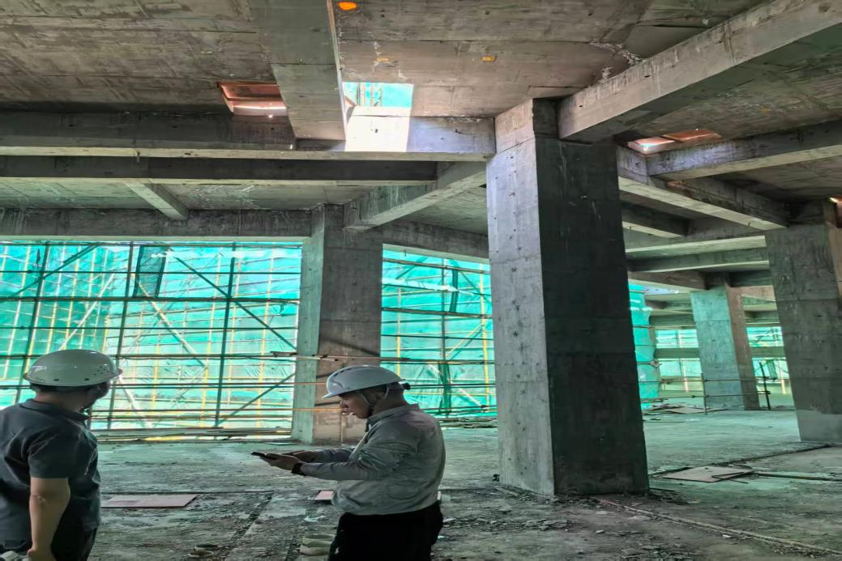
（图1）
高度5.9米
作业人员不慎坠落位置
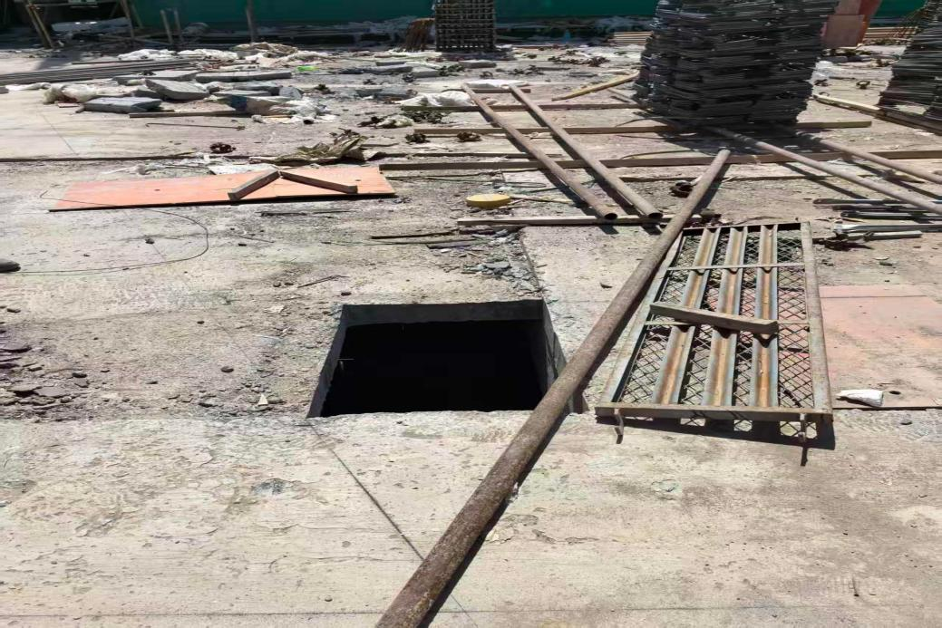
（图2）
宽50cm
长80cm
2.事故现场位放置于烟道口的木板（见图3）。

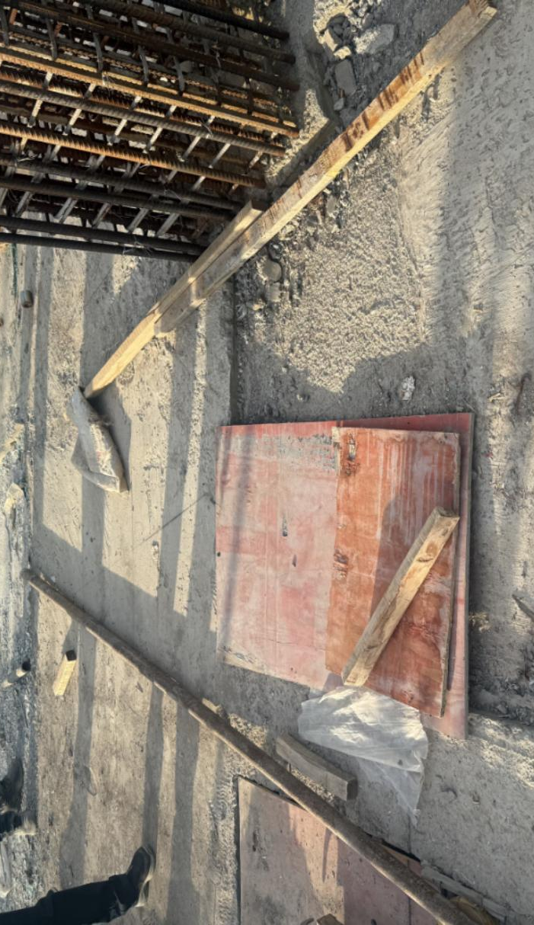
（图3）

（五）人员伤亡和直接经济损失情况
1.事故造成1人受伤。
2.直接经济损失人民币12.7万余元，主要为治疗费用等。

二、事故应急救援和现场处置情况

（一）事故信息接报及响应情况
2026年5月8日12时13分许，现场工人发现伤者受伤后，立即联系劳务班组长，劳务班组长立即拨打120，并联系项目管理人员并由管理人员报告区建设局，13时57分，区建设局、卡子湾街道办事处向区应急管理局报告事故。

（二）事故现场应急处置情况
2026年5月8日12点13分许，现场负责人拨打120并将伤者送至乌鲁木齐市米东区友爱医院，后转至新疆医科大学第六附属医院进行救治。

（三）医疗救治和善后情况

经新疆医科大学第六附属医院诊断，伤者腰椎骨折L2（新鲜、爆裂性并截瘫）、腰椎椎管狭窄（腰2-3）、腰3椎体棘突骨折、支骨折、左侧髋臼骨折、骶骨多发粉碎性骨折、腰部软组织损伤、多发骨盆骨折-双侧髂骨骨折、多发肋骨骨折（左侧第11、12肋），根据《企业职工伤亡事故分类标准》（GB6441-86）附件B表3.1的规定，构成重伤[]，经手术后，伤者无生命危险，于6月5日出院。

（四）事故应急处置评估
事故发生后，现场人员及时拨打120电话，各职能部门及时响应，妥善处置，做好善后安抚等工作，应急处置得当。

三、事故原因分析

（一）直接原因分析
伤者安全意识淡薄，在作业过程中未观察环境，不慎踩到烟道口上方防护木撑，木撑断裂导致作业人员坠落受伤。

（二）间接原因分析
中亿川北集团有限公司未对作业人员开展高处作业安全教育培训；未严格落实安全隐患排查治理工作，烟道洞口防护木板承载力不足，违反了《建筑施工高处作业安全技术规范》（JGJ80-2016）4.2.1.2[]的规定。

四、有关责任单位存在的主要问题
中亿川北集团有限公司未对作业人员开展高处作业安全教育培训；未严格落实安全隐患排查治理工作，烟道洞口防护木板承载力不足，违反了违反了《中华人民共和国安全生产法》第二十八条第一款、第四十一条第二款[]的规定。

五、对有关责任单位的处理

（一）对事故受伤人员的处理建议
伤者安全意识淡薄，在作业过程中未观察环境，不慎踩到烟道口上方防护木撑，木撑断裂导致坠落受伤，建议由中亿川北集团有限公司根据内部规章制度进行处理。

（二）对事故有关责任人员的行政处罚建议
中亿川北集团有限公司总经理，未督促、检查本单位安全生产工作，未及时消除烟道洞口防护木撑承载力不足的生产安全事故隐患，违反了《中华人民共和国安全生产法》第二十一条第（五）项[]的规定。建议由区应急管理局依据《中华人民共和国安全生产法》第九十五条第（一）项[]的规定，给予行政处罚。

（三）对事故责任单位的行政处罚建议

中亿川北集团有限公司，建议由区应急管理局依据《中华人民共和国安全生产法》第一百一十四条第一款第（一）项[]的规定，给予行政处罚。

六、事故主要教训
企业主体责任落实不到位，未严格执行安全生产相关规定，对从业人员开展安全生产教育和培训不到位，未督促作业人员严格执行安全生产规章制度和操作规程。作业人员安全意识淡薄，对危险源辨识度较差，自我防护与风险识别能力缺失。

七、事故整改和防范措施
（一）中亿川北集团有限公司应当全面开展隐患排查和治理，对入场的从业人员进行安全教育，认真审核入场的从业人员的资质，对所有竖向洞口（烟道口）放置承载力满足要求的盖板，搁置均衡，并固定牢固，防止移位。
（二）新疆路智兴项目管理有限责任公司应当对建设工程施工现场安全生产情况进行全面检查，加强对竖向洞口（烟道口）放置承载力的检查力度，并将检查、整改、复查等情况记录在监理日志、监理月报中。
（三）区建设局（交通局）要认真汲取事故教训，落实行业监管责任，督促施工单位严格落实安全风险分级管控和隐患排查治理双重预防工作机制，加强对施工单位的检查力度。
（四）卡子湾街道办事处应当广泛宣传安全生产知识，提升辖区生产经营单位从业人员的安全意识。

米东区应急管理局 2026年8月7日印发

[]《企业职工伤亡事故分类标准》（GB6441-86）附件B表3.1：包被重要器官的单纯性骨损伤（头颅骨、胸骨、脊椎骨) 损失工作日105天。 《事故伤害损失工作日标准》（GB/T15499-1995）4.2.2.3:肋骨骨折损失工作日110天。4.2.2.51：腰椎棘突损失工作日170天。
[]《建筑施工高处作业安全技术规范》（JGJ80-2016）4.2.1.2：洞口作业时，应当采取防坠落措施，并应符合下列规定：当非竖向洞口短边边长为25mm-500mm时，应采用其承载力满足要求的盖板覆盖，盖板四周搁置应均衡，且应防止盖板移位。
[]《中华人民共和国安全生产法》第二十八条第一款：生产经营单位应当对从业人员进行安全生产教育和培训，保证从业人员具备必要的安全生产知识，熟悉有关的安全生产规章制度和安全操作规程，掌握本岗位的安全操作技能，了解事敀应急处理措施，知悉自身在安全生产方面的权利和义务。未经安全生产教育和培训合格的从业人员，不得上岗作业。 《中华人民共和国安全生产法》第四十一条第二款：生产经营单位应当建立健全并落实生产安全事故隐患排查治理制度，采取技术、管理措施，及时发现并消除事故隐患。事故隐患排查治理情况应当如实记录，并通过职工大会或者职工代表大会、信息公示栏等方式向从业人员通报。其中，重大事故隐患排查治理情况应当及时向负有安全生产监督管理职责的部门和职工大会或者职工代表大会报告。
[] 《中华人民共和国安全生产法》第二十一条第五项：组织建立并落实安全风险分级管控和隐患排查治理双重预防工作机制，督促、检查本单位的安全生产工作，及时消除生产安全事敀隐患；
[]《中华人民共和国安全生产法》第九十五条第一项：生产经营单位的主要负责人未履行本法规定的安全生产管理职责，导致发生生产安全事故的，由应急管理部门依照下列规定处以罚款:（一）发生一般事故的，处上一年年收入百分之四十的罚款。
[]《中华人民共和国安全生产法》第一百一十四条第一款第一项：发生生产安全事故，对负有责任的生产经营单位除要求其依法承担相应的赔偿等责任外，由应急管理部门依照下列规定处以罚款:（一）发生一般事故的，处三十万元以上一百万元以下的罚款。

